**GITHUB个人账户的建立**

1. **建立个人账户**

打开浏览器，输入GitHub网址：

<https://github.com/>

注册一个新的个人账户。依次输入账号名称、注册邮箱及密码。

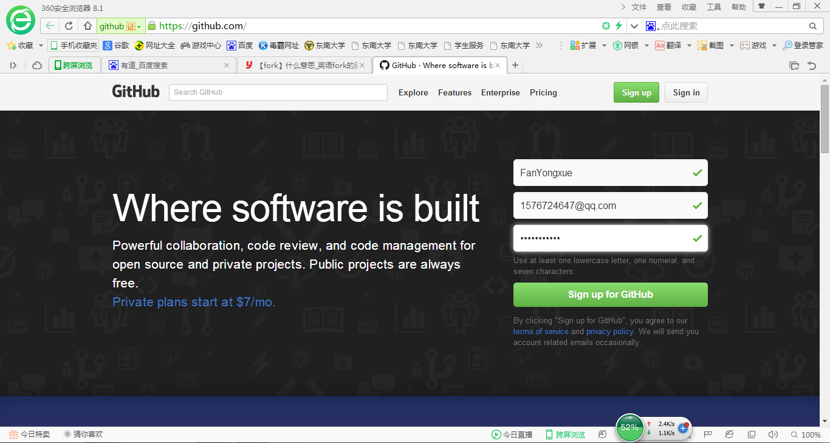

注册信息填好后点击sign up for GitHub，随后注册所用邮箱会收到来自GitHub发送的验证邮件，点击Verify email address即可完成邮箱验证，跳转进入Github网页。随后完成几个简单的选项操作即可完成个人账户的建立。

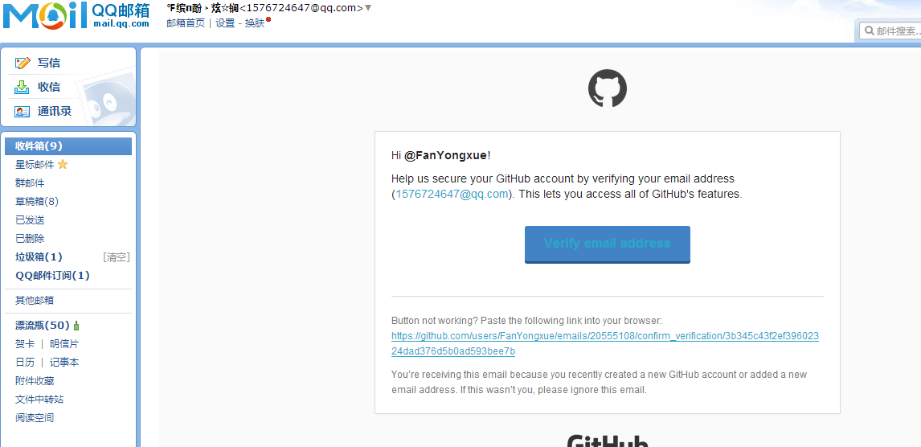

1. **建立仓库**

**2.1 创建两个仓库**

打开个人GitHub账户网页，在右上角可以看到创建一个新仓库（New repository）的选项。

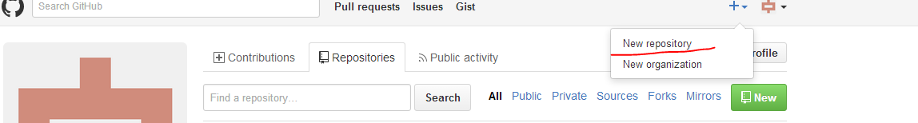

点击该选项创建两个仓库，分别用于存放文档作业和代码作业。下面为第一个仓库的创建，取名为document。

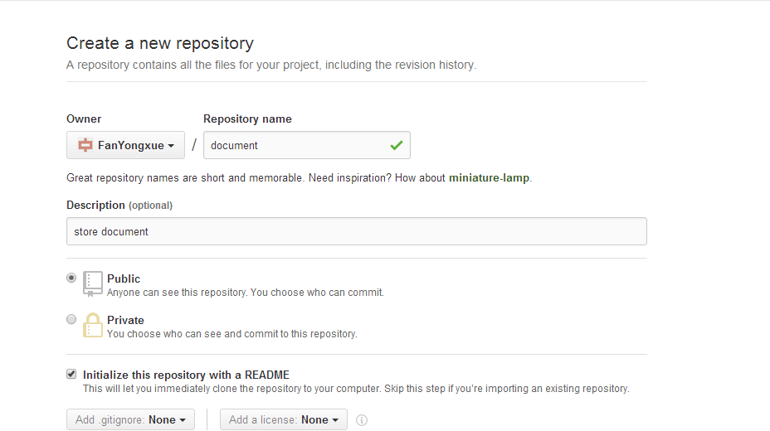

可以为仓库添加一些描述，创建过程中要勾选Initialize this repository with a README选项，创建好的第二个仓库如下，取名为code。

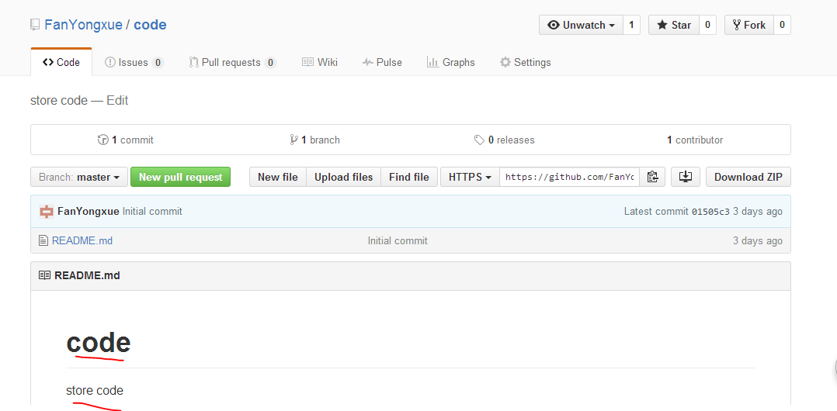

**2.2 编辑README**

在线使用Makedown编辑README.md内容，下图为仓库一中的README编辑。

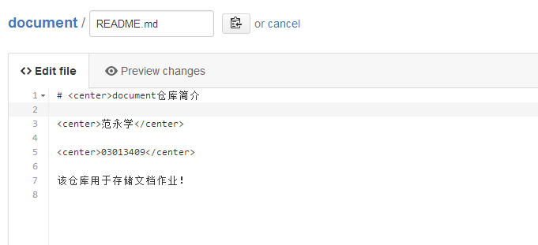

编辑好的README显示如下。

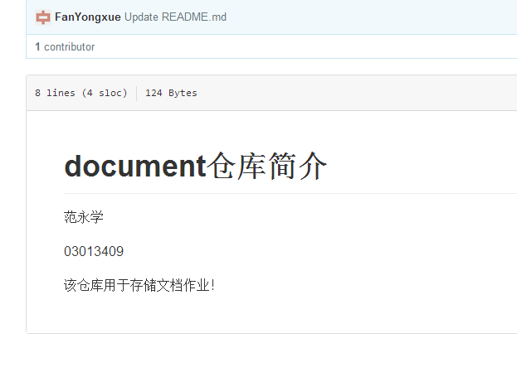

**2.3 Fork3个仓库**

作业要求从GITHUB中Fork不少于3个和课程内容有关的仓库，下图为从课程社区Fork的三个仓库。

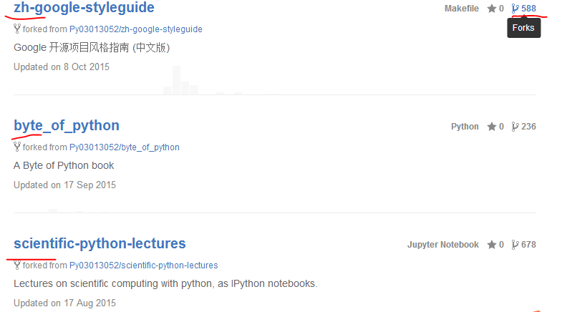

1. **加入课程社区**

课程社区网址为

https://github.com/Py03013052/

通过邮箱将学号、姓名、注册邮箱和GitHub账号名称发送给老师，之后会收到相关邮件提醒，并在课程社区页面上方显示确认选项，点击确认即可加入课程社区。

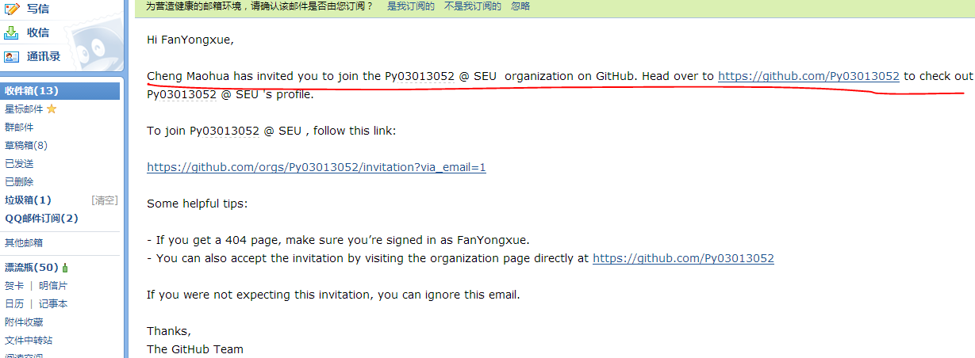

加入课程社区后People一栏会显示成员头像及成员个数，未加入时不会显示。

